Documentazione

1 Introduzione 2

1.1 Informazioni sul progetto 2

1.2 Abstract 2

1.3 Scopo 2

2 Analisi 3

2.1 Analisi del dominio 3

2.2 Analisi e specifica dei requisiti 3

2.3 Use case 6

2.4 Pianificazione 6

2.5 Analisi dei mezzi 7

2.5.1 Software 7

2.5.2 Hardware 7

3 Progettazione 7

3.1 Design dell’architettura del sistema 7

3.2 Design dei dati e database 8

3.3 Design delle interfacce 8

3.4 Design procedurale 8

4 Implementazione 9

5 Test 9

5.1 Protocollo di test 9

5.2 Risultati test 10

5.3 Mancanze/limitazioni conosciute 10

6 Consuntivo 10

7 Conclusioni 10

7.1 Sviluppi futuri 10

7.2 Considerazioni personali 10

8 Bibliografia 10

8.1 Bibliografia per articoli di riviste: 10

8.2 Bibliografia per libri 10

8.3 Sitografia 10

9 Allegati 11

# Introduzione

## Informazioni sul progetto

|  |  |
| --- | --- |
| Allievi coinvolti nel progetto : | Karim Galliciotti, Zeno Darani, Stefano Mureddu e Sara Bressan |
| Docente responsabile : | Luca Muggiasca |
| Classe : | 3 AA-AC della sezione di Informatica della Scuola Arti e Mestieri di Trevano |
| Data di inizio del progetto : | 2021-01-14 |
| Data di fine del progetto : | Indefinita |

## Abstract

E’ una breve e accurata rappresentazione dei contenuti di un documento, senza notazioni critiche o valutazioni. Lo scopo di un abstract efficace dovrebbe essere quello di far conoscere all’utente il contenuto di base di un documento e metterlo nella condizione di decidere se risponde ai suoi interessi e se è opportuno il ricorso al documento originale.

Può contenere alcuni o tutti gli elementi seguenti:

* **Background/Situazione iniziale**
* **Descrizione del problema e motivazione**: Che problema ho cercato di risolvere? Questa sezione dovrebbe includere l'importanza del vostro lavoro, la difficoltà dell'area e l'effetto che potrebbe avere se portato a termine con successo.
* **Approccio/Metodi**: Come ho ottenuto dei progressi? Come ho risolto il problema (tecniche…)? Quale è stata l’entità del mio lavoro? Che fattori importanti controllo, ignoro o misuro?
* **Risultati**: Quale è la risposta? Quali sono i risultati? Quanto è più veloce, più sicuro, più economico o in qualche altro aspetto migliore di altri prodotti/soluzioni?

Esempio di abstract:

*As the size and complexity of today’s most modern computer chips increase, new techniques must be developed to effectively design and create Very Large Scale Integration chips quickly. For this project, a new type of hardware compiler is created. This hardware compiler will read a C++ program, and physically design a suitable microprocessor intended for running that specific program. With this new and powerful compiler, it is possible to design anything from a small adder, to a microprocessor with millions of transistors. Designing new computer chips, such as the Pentium 4, can require dozens of engineers and months of time. With the help of this compiler, a single person could design such a large-scale microprocessor in just weeks.*

## Scopo

Lo scopo di questo progetto consiste nello sviluppo di una tavolozza virtuale sulla quale sarà possibile disegnare a mano libera utilizzando un Leap Motion. Nella tavolozza sarà quindi possibile selezionare gli strumenti di disegno (ad esempio pennelli, matite ...) e selezionare il colora da utilizzare nel disegno. I movimenti delle mani corrisponderanno a determinate azioni sulla tavolozza (es. tracciare una riga), inoltre i disegni creati saranno salvabili ed esportabili su file separati.

Lo scopo di progetto consiste inoltre nell'imparare a gestire dei progetti in team e imparare ad utilizzare nuove risorse.

# Analisi

## Analisi del dominio

È stato richiesto lo sviluppo di un'applicazione per la creazione di contenuti grafici, attraverso l'utilizzo di un sensore Leap Motion. L'applicazione dovrà permettere dunque l'interazione dell'utente con essa tramite il solo movimento delle mani. Il programma dovrà essere simile a paint e semplice da utilizzare, inoltre dovrà dare la possibilità di salvare ed esportare le opere artistiche create. L'applicazione sarà stand alone e non necessiterà particolari conoscenze da parte degli utenti.

## Analisi e specifica dei requisiti

|  |  |
| --- | --- |
| **ID: REQ-001** | |
| **Nome** | Tracciamento delle mani |
| **Priorità** | 1 |
| **Versione** | 1.0 |
| **Note** | Utilizzo del sensore Leap Motion |

|  |  |
| --- | --- |
| **ID: REQ-002** | |
| **Nome** | Possibilità di selezione di diversi strumenti |
| **Priorità** | 1 |
| **Versione** | 1.0 |
| **Note** |  |

|  |  |
| --- | --- |
| **ID: REQ-003** | |
| **Nome** | Possibilità di selezione del colore di disegno |
| **Priorità** | 1 |
| **Versione** | 1.0 |
| **Note** |  |

|  |  |
| --- | --- |
| **ID: REQ-004** | |
| **Nome** | È possibile disegnare a mano libera |
| **Priorità** | 1 |
| **Versione** | 1.0 |
| **Note** |  |

|  |  |
| --- | --- |
| **ID: REQ-005** | |
| **Nome** | I disegni si possono salvare |
| **Priorità** | 1 |
| **Versione** | 1.0 |
| **Note** |  |

|  |  |
| --- | --- |
| **ID: REQ-006** | |
| **Nome** | Applicativo stand alone |
| **Priorità** | 1 |
| **Versione** | 1.0 |
| **Note** |  |

|  |  |
| --- | --- |
| **ID: REQ-007** | |
| **Nome** | Possibilità di importare immagini da modificare |
| **Priorità** | 2 |
| **Versione** | 1.0 |
| **Note** |  |

|  |  |
| --- | --- |
| **ID: REQ-008** | |
| **Nome** | Visualizzazione file recenti |
| **Priorità** | 2 |
| **Versione** | 1.0 |
| **Note** |  |

## Use case

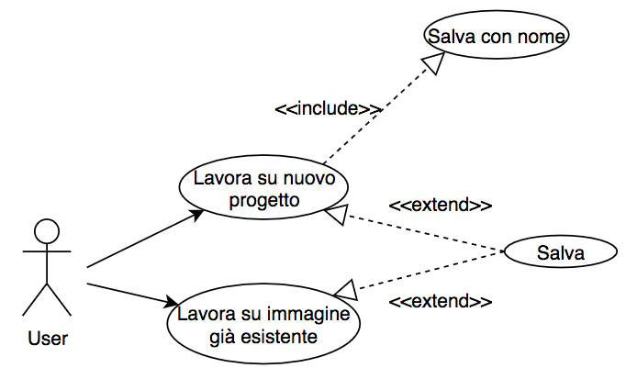

## Pianificazione

Prima di stabilire una pianificazione bisogna avere almeno una vaga idea del modello di sviluppo che si intende adottare. In questa sezione bisognerà inserire il modello concettuale di sviluppo che si seguirà durante il progetto. Gli elementi di riferimento per una buona pianificazione derivano da una scomposizione top-down della problematica del progetto.

La pianificazione può essere rappresentata mediante un diagramma di Gantt:

|  |
| --- |
| Macintosh HD:Users:Guest:Downloads:VirtualPainter-main 2:Documentazione:Immagini:VirtualPainter.png  Figura 1: Esempio di diagramma di Gantt. |

## Analisi dei mezzi

### Software

* Google Chrome
* Opera
* MacDown
* Visual Studio Versione 2019
* Unity Versione …
* Libreria SDK di Leap Motion
* Git Hub
* Trello

### Hardware

* Mac A422-05 scolastico
* Mac A422-06 scolastico
* Mac A422-07 scolastico
* Mac A422-08 scolastico
* PC personale di Karim (HP Omen)
* PC personale di Sara (Acer Aspire)
* Leap Motion Controller fornito dal docente

# Progettazione

## Design dell’architettura del sistema

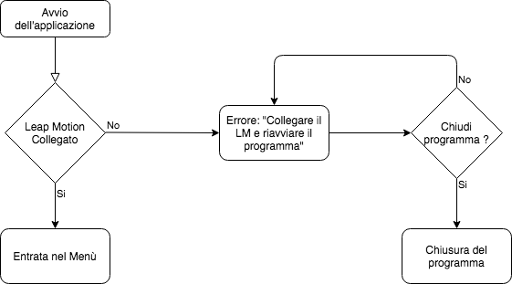

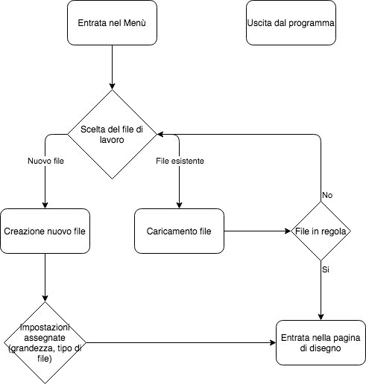

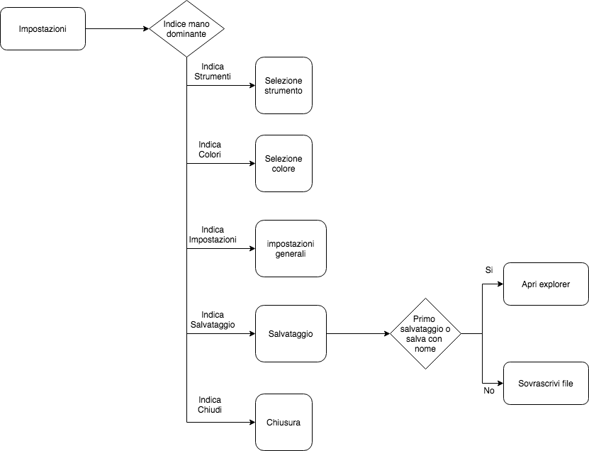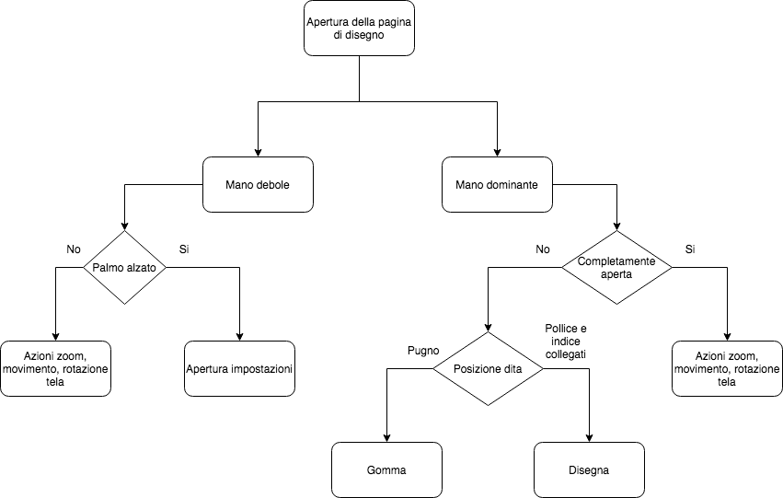

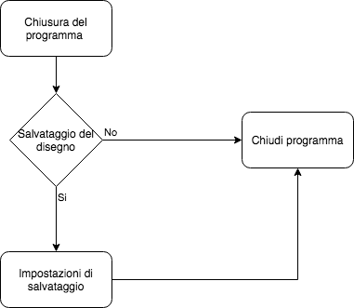

## Design dei dati e database

Descrizione delle strutture di dati utilizzate dal programma in base agli attributi e le relazioni degli oggetti in uso.

Schema E-R, schema logico e descrizione.

Se il diagramma E-R viene modificato, sulla doc dovrà apparire l’ultima versione, mentre le vecchie saranno sui diari.

## Design delle interfacce

Descrizione delle interfacce interne ed esterne del sistema e dell’interfaccia utente. La progettazione delle interfacce è basata sulle informazioni ricavate durante la fase di analisi e realizzata tramite mockups.

## Design procedurale

Descrive i concetti dettagliati dell’architettura/sviluppo utilizzando ad esempio:

* Diagrammi di flusso e Nassi.
* Tabelle.
* Classi e metodi.
* Tabelle di routing
* Diritti di accesso a condivisioni …

Questi documenti permetteranno di rappresentare i dettagli procedurali per la realizzazione del prodotto.

# Implementazione

In questo capitolo dovrà essere mostrato come è stato realizzato il lavoro. Questa parte può differenziarsi dalla progettazione in quanto il risultato ottenuto non per forza può essere come era stato progettato.

Sulla base di queste informazioni il lavoro svolto dovrà essere riproducibile.

In questa parte è richiesto l’inserimento di codice sorgente/print screen di maschere solamente per quei passaggi particolarmente significativi e/o critici.

Inoltre dovranno essere descritte eventuali varianti di soluzione o scelte di prodotti con motivazione delle scelte.

Non deve apparire nessuna forma di guida d’uso di librerie o di componenti utilizzati. Eventualmente questa va allegata.

Per eventuali dettagli si possono inserire riferimenti ai diari.

# Test

## Protocollo di test

Definire in modo accurato tutti i test che devono essere realizzati per garantire l’adempimento delle richieste formulate nei requisiti. I test fungono da garanzia di qualità del prodotto. Ogni test deve essere ripetibile alle stesse condizioni.

|  |  |  |  |
| --- | --- | --- | --- |
| **Test Case:**  **Riferimento**: | TC-001  REQ-012 | **Nome:** | Import a card with KIC, KID and KIK keys, but not shown with the GUI |
| **Descrizione:** | Import a card with KIC, KID and KIK keys with no obfuscation, but not shown with the GUI | | |
| **Prerequisiti:** | Store on local PC: Profile_1.2.001.xml (appendix n_n) and Cards_1.2.001.txt (appendix n_n).  PIN (OTA_VIEW_PIN_PUK_KEY) and ADM (OTA_VIEW_ADM_KEY) user right not set. | | |
| **Procedura:** | 1. Go to “Cards manager” menu,  in main page click “Import Profiles” link, Select the “1.2.001.xml” file, Import the Profile 2. Go to “Cards manager” menu,  in main page click “Import Cards” link, Select the “1.2.001.txt” file, Delete the cards,  Select the “1.2.001.txt” file, Import the cards 3. Research the “41795924770” Card, Click the imsi card link Check the card details 4. Execute the SQL: SELECT imsi, dir, keyset, cntr, rawtohex(kickey), rawtohex(kidkey), rawtohex(kikkey), rawtohex(chv), rawtohex(dap)FROM otacardkey a where imsi='340041795924770' ORDER BY keyset; | | |
| **Risultati attesi:** | Keys visible in the DB (OtaCardKey) but not visible in the GUI (Card details) | | |

## Risultati test

Tabella riassuntiva in cui si inseriscono i test riusciti e non del prodotto finale. Se un test non riesce e viene corretto l’errore, questo dovrà risultare nel documento finale come riuscito (la procedura della correzione apparirà nel diario), altrimenti dovrà essere descritto l’errore con eventuali ipotesi di correzione.

## Mancanze/limitazioni conosciute

Descrizione con motivazione di eventuali elementi mancanti o non completamente implementati, al di fuori dei test case. Non devono essere riportati gli errori e i problemi riscontrati e poi risolti durante il progetto.

# Consuntivo

Consuntivo del tempo di lavoro effettivo e considerazioni riguardo le differenze rispetto alla pianificazione (cap 1.7) (ad esempio Gannt consuntivo).

# Conclusioni

Quali sono le implicazioni della mia soluzione? Che impatto avrà? Cambierà il mondo? È un successo importante? È solo un’aggiunta marginale o è semplicemente servita per scoprire che questo percorso è stato una perdita di tempo? I risultati ottenuti sono generali, facilmente generalizzabili o sono specifici di un caso particolare? ecc

## Sviluppi futuri

Migliorie o estensioni che possono essere sviluppate sul prodotto.

## Considerazioni personali

Cosa ho imparato in questo progetto? ecc

# Bibliografia

## Sitografia

* <https://www.ultraleap.com/> , Sito ufficiale del Leap Motion Controller, 14-01-2021

# Allegati

* Diari di lavoro
* Codici sorgente
* Progetto in Unity
* QdC